**Тема 2. Міжнародні відносини та міжнародне право**

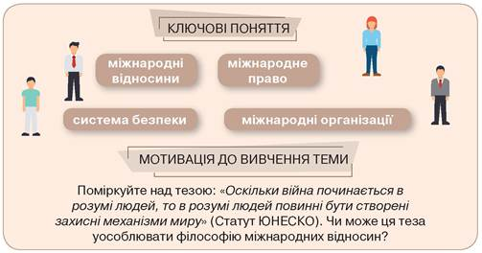

У кожному столітті, немов слідуючи якомусь закону природи, з'являється країна, що володіє могутністю, волею, а також інтелектуальними й моральними стимулами, необхідними, щоб узгодити всю систему міжнародних відносин зі своїми цінностями.

**Генрі Кіссінджер**

ООН створили не для того, щоб допомогти нам потрапити на «небо», а для того, щоб урятувати нас від пекла.

**Вінстон Черчилль**

**ПРИГАДАЙТЕ**

1. Що ви знаєте про Організацію Об'єднаних Націй (ООН)? Коли її було створено? Які її завдання?

2. Що таке конфлікт?

**МІЖНАРОДНІ ВІДНОСИНИ. МІЖНАРОДНЕ ПРАВО**

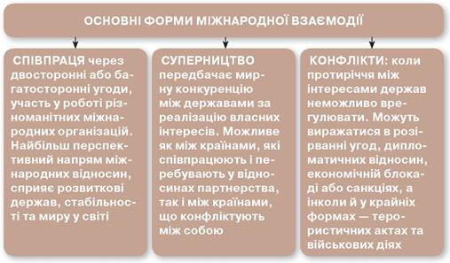

**НОРМИ МІЖНАРОДНОГО ПРАВА РЕГУЛЮЮТЬ РІЗНОМАНІТНІ МІЖНАРОДНІ ПРАВОВІДНОСИНИ:**

• двосторонні та багатосторонні відносини між державами;

• відносини між державами та міжнародними міжурядовими організаціями;

• відносини поміж міжнародними міжурядовими організаціями;

• відносини між державами та іншими суб’єктами міжнародного права тощо.

**ДЖЕРЕЛА МІЖНАРОДНОГО ПРАВА:**

• загальні та спеціальні міжнародні конвенції, що встановлюють правила, безумовно визнані державами;

• обов’язкові нормативні резолюції міжнародних організацій;

• міжнародний звичай як доказ загальної практики, визнаної правовою нормою;

• загальні принципи права, визнані цивілізованими націями;

• судові рішення і доктрини найбільш кваліфікованих фахівців з публічного права різних націй як допоміжний засіб для визначення правових норм.

Безпосередні учасники збройного конфлікту поділяються на комбатантів, тобто тих, хто воює, і некомбатантів, тобто тих, хто не воює. Комбатанти — це особовий склад збройних сил держави, який бере безпосередню участь у бойових діях. Некомбатанти — це особовий склад, який перебуває у структурі збройних сил воюючої сторони, але не бере безпосередньої участі в бойових діях, — медичний персонал, духовенство тощо.

**МЕТА ТА ВИДИ МІЖНАРОДНИХ ВІДНОСИН**

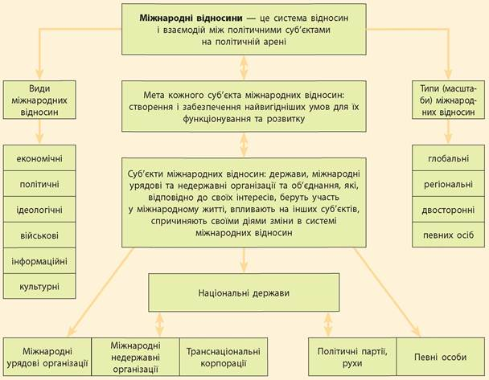

**Мовою документів**

Зі Статті 3 Конвенції про захист цивільного населення під час війни (Женева, 12 серпня 1949 року):

З особами, які не беруть активної участі в бойових діях, у тому числі з особами зі складу збройних сил, що склали зброю, а також з тими, хто вийшов з бою унаслідок хвороби, поранення, затримання чи з будь-якої іншої причини, поводяться гуманно, без будь-якої ворожої дискримінації, причиною якої слугують раса, колір шкіри, релігія чи вірування, стать, походження чи майновий стан чи будь-які інші подібні критерії.

• З якою метою саме ця норма закріплена в міжнародному законодавстві? Чому її закріплення стало необхідним?

Тимчасове захоплення території або частини території однієї держави збройними силами іншої без отримання суверенних прав на неї називають окупацією. Відповідно до положень IV Гаазької конвенції 1907 р., IV Женевської конвенції 1949 р. держава-окупант зобов’язана вживати всіх заходів для забезпечення порядку на захопленій території. Населення окупованої території зобов’язане підкорятися розпорядженням окупаційної влади, проте його забороняється примушувати до складання присяги на вірність державі, що окупує, до участі у воєнних діях, спрямованих проти їхньої країни, а також до надання відомостей про її армію. Під час окупації повинні поважати честь і життя цивільних осіб, їхня власність, релігійні переконання, родина. Держава, що окупує, зобов’язана постачати цивільне населення необхідним одягом, продовольством і санітарними матеріалами.

*Стосовно цивільних осіб забороняється:*

*• чинити будь-які акти насильства, залякування або образи;*

*• застосовувати примусові заходи фізичного або морального порядку, зокрема, з метою одержання відомостей;*

*• застосовувати катування, тілесні покарання, проводити медичні досліди тощо;*

*• застосовувати колективні покарання;*

*• захоплювати заручників;*

*• депортувати цивільне населення з окупованої території.*

Іноземцям, які виявилися на території, що окупується, забезпечується право покинути її в короткий час.

**Мовою документів**

**Додатковий протокол до Женевських конвенцій від 12 серпня 1949 року, що стосується захисту жертв міжнародних збройних конфліктів (Протокол I), від 8 червня 1977 року**

Стаття 35. 1. У разі будь-якого збройного конфлікту право сторін, що перебувають у конфлікті, обирати методи або засоби ведення війни не є необмеженим.

2. Заборонено застосовувати зброю, снаряди, речовини й методи ведення воєнних дій, здатні завдати надмірних пошкоджень або надмірних страждань.

3. Заборонено застосовувати методи або засоби ведення воєнних дій, які мають на меті завдати або, як можна очікувати, завдадуть широкої, довгочасної і серйозної шкоди природному середовищу.

Стаття 76. 1. Жінки користуються особливою повагою, і їм забезпечується захист, зокрема, від зґвалтування, примусу до проституції і будь-яких інших форм непристойних посягань.

Стаття 77. 1. Діти користуються особливою повагою, і їм забезпечується захист від будь-якого роду непристойних посягань. Сторони, що перебувають у конфлікті, забезпечують захист і допомогу, які потрібні дітям з огляду на їхній вік або з будь-якої іншої причини.

• На вашу думку, хто забезпечує дотримання норм, прописаних у додатковому протоколі? Хто та як може контролювати це питання?

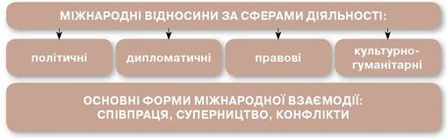

**Питання для обміркування**

Наведіть конкретні приклади до кожної з форм міжнародної взаємодії. На вашу думку, яка роль конкуренції в розвитку окремої держави та світової спільноти? Відповідь аргументуйте.

**Аналізуємо ситуацію**

1. Проаналізуйте інформацію, подану нижче. Визначте основних учасників міжнародних відносин.

2. Які засоби переважають у взаємодії учасників міжнародних відносин на сучасному етапі?

3. Зіставте наведені приклади з різними сферами міжнародних відносин: економічною, політичною, військовою, культурною.

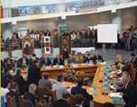

**22 вересня 2000 року в румунському місті Ботошани було підписано угоду про утворення Єврорегіону «Верхній Прут», до складу якого увійшли Чернівецька область України, повіти Республіки Молдова, а також Румунії. Український уряд визначив Єврорегіон «Верхній Прут» як пілотний для «експериментального опрацювання в його межах механізмів транскордонної співпраці як елементів процесу європейської інтеграції і розбудови регіональної політики».**

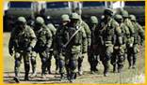

**Військовослужбовці Оперативної групи російських військ (ОГРВ) проводять навчання у Придністровському регіоні Республіки Молдова, де вони перебувають незаконно.**

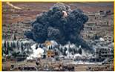

**Унаслідок хімічної атаки в Сирії у квітні 2018 року постраждали понад тисяча людей і загинули щонайменше 70.**

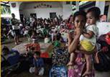

**Міжнародна коаліція на чолі із США заявила про звільнення від бойовиків терористичної організації «Ісламська держава» (ІДІЛ) 7,5 млн осіб. Про це повідомляє прес-служба Глобальної коаліції у Твіттері. Як відомо, міжнародна коаліція під керівництвом США об'єднує понад 70 країн - більшість членів ЄС, усі 27 членів НАТО та ін. Вона діє проти ІДІЛ в Іраку з дозволу місцевої влади.**

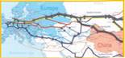

**Естонія, Литва та Словенія підписали меморандум про порозуміння та співпрацю з Китаєм щодо впровадження економічної ініціативи «Один пояс - один шлях».**



**У першу добу дії безвізового режиму, який набув чинності 11 червня 2017 року, загальна кількість пасажирів з України, що перетнули митний кордон із країнами Європейського Союзу, зросла на 7 % та становила 53 428 осіб.**

**ВИСНОВКИ**

Система міжнародних відносин та міжнародного права регулює відносини між державами та міжнародними організаціями. У сучасному вигляді міжнародні відносини сформувалися після Другої світової війни.

Міжнародні видносини охоплюють різноманітні види зв'язків між державами. Одним із найголовніших їх завдань є збереження миру, уникнення конфліктів, а за умов війни — максимальне зменшення кількості її жертв.

**ЗАПИТАННЯ ТА ЗАВДАННЯ**

1. Як ви розумієте поняття міжнародних відносин?

2. Що таке дипломатія?

3. Хто є основним учасником міжнародних відносин?

4. Якими ознаками володіє держава як суб'єкт міжнародного права?

5. Що таке державний суверенітет? На що він поширюється?

6. У чому полягає потреба існування міжнародного права?

7. Як ви розумієте поняття «баланс сил»?

8. Яку сферу людського існування регулює гуманітарне право?

9. Визначте основні принципи сучасного гуманітарного права.

10. Визначте обов'язкові умови існування міжнародної організації.

11. На думку американського політолога Дж. Розенау, символічними суб'єктами міжнародних відносин є турист і терорист. Як ви розумієте цей вислів?

**ДОМАШНЄ ЗАВДАННЯ**

1. **Прочитати параграф 49**